
CEMP – Centro Educacional Marapendi

Nome: ______________________________________________ Data: / /2026
Professor(a): Daniela Monteiro 8 º Ano do Ensino Fundamental II Turma: A/B

ATIVIDADES DE MONITORIA - 1º TRIMESTRE

Texto I:


Questão 1: Sabemos que o substantivo é modificado por algumas classes de palavras como o artigo, o adjetivo, o numeral. Considerando isso, transcreva:
a) dois adjetivos: esbelto e bonito
b) um numeral cardinal: vinte
c) um numeral ordinal: primeiro
d) um artigo: o

Texto II:
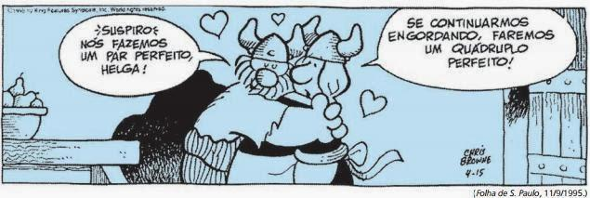

Questão 2:

a) Transcreva do quadrinho um numeral multiplicativo.
Quádruplo
b) Identifique uma palavra que, mesmo sendo substantivo, passa uma noção numérica.
Par

Texto III:


Disponível em: https://br.pinterest.com/pin/487022147177460694/. Acesso em 09/06/2020

Questão 3: Na parte inferior do anúncio, há a palavra UM. Essa palavra, na frase, é artigo ou numeral? Justifique.
Na frase “Condição para um mundo melhor”, a palavra um é artigo indefinido, porque acompanha o substantivo “mundo” sem indicar quantidade exata.

Texto IV:



Questão 4: Nessa campanha, o artigo definido refere-se ao substantivo lixo. Nesse caso, o sentido é
genérico, ou é particular e específico? Por quê?
O sentido é específico, pois se refere ao lixo que pertence às “nossas cidades”, não qualquer lixo.

Texto V:



Questão 5: Os pronomes pessoais podem ser do caso reto (quando sujeito do enunciado) ou do caso oblíquo
(quando complemento do enunciado). A partir dessas informações, responda: os pronomes presentes nos segundo e terceiro quadrinhos da tirinha são classificados como pronomes pessoais do caso reto ou do caso oblíquo?
Pronomes pessoais do caso reto.

Questão 6: (Copeve-Ufal)
Que frase abaixo apresenta pronome(s) possessivo(s)?
- Aqueles meninos são do bairro.
- Lá que moram meus amigos, meus irmãos.
- Eu gosto disso.
- Esse é o morro.
- Eu também sou bambambã.

Questão 7: (UCMG)
Encontramos pronome indefinido em:
- "Muitas horas depois, ela ainda permanecia esperando o resultado."
- "Foram amargos aqueles minutos, desde que resolveu abandoná-las."
- "A nós, provavelmente, enganariam, pois nossa participação foi ativa."
- "Havia necessidade de que tais idéias ficassem sepultadas."
- "Sabíamos o que você deveria dizer-lhe ao chegar da festa."

Questão 8: (EPCAR)
O que é pronome interrogativo na frase:
- Os que chegaram atrasados farão a prova?
- Se não precisas de nós, que vieste fazer aqui?
- Quem pode afiançar que seja ele o criminoso?
- Teria sido o livro que me prometeste?
- Conseguirias tudo que desejas?

Questão 9: (UEPG-PR)
Assinale a alternativa em que a palavra onde funciona como pronome relativo:
- Não sei onde eles estão.
- "Onde estás que não respondes?"
- A instituição onde estudo é a UEPG.
- Ele me deixou onde está a catedral.
- Pergunto onde ele conheceu esta teoria.

Texto VI:
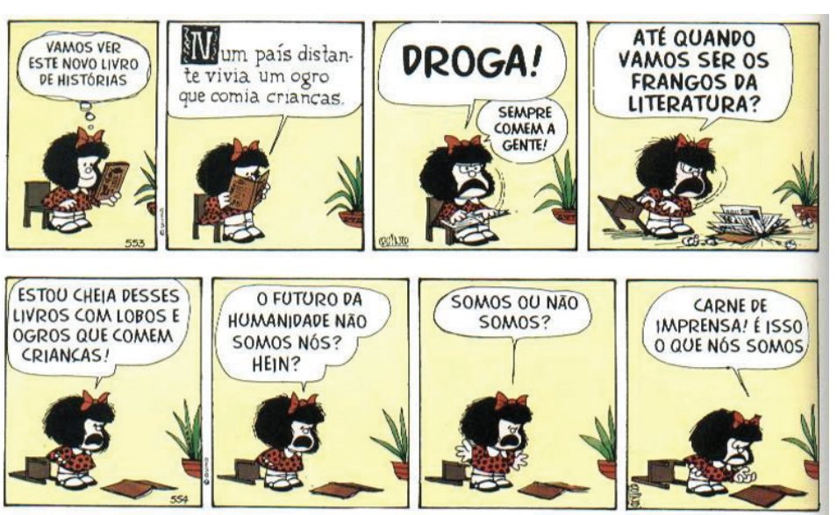

Questão 10: Identifique os pronomes demonstrativos presentes nas tirinhas e explique os seus usos.

Os pronomes demonstrativos presentes nas tirinhas são: este, desses e isso. Na fala da Mafalda, o uso de “este” mostra que o livro está perto dela, enquanto, no quinto quadrinho, é usado o “esse” pois o objeto já não está mais em sua mão. Os pronomes indicam a proximidade entre a personagem e o objeto mencionado. No entanto, o pronome “isso”, apesar de ser um demonstrativo que indica proximidade, ele também pode ter sentido anafórico quando retoma uma ideia, frase ou informação já mencionada anteriormente no texto, como acontece na tirinha: “isso” retoma “carne de imprensa” para evitar repetições.

